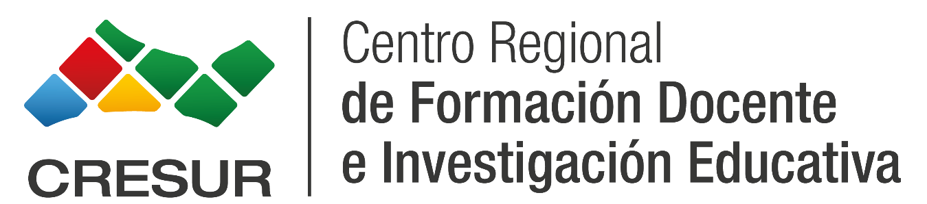

**MAESTRÍA EN TECNOLOGÍA EDUCATIVA PARA LA INNOVACIÓN ESCOLAR**

PROYECTO:

OBJETO VIRTUAL DE APRENDIZAJE (OVA):

“*Los recursos Multimedia en la enseñanza de historia en educación primaria”*

ASIGNATURA: DISEÑO DE PRESENTACIONES MULTIMEDIA

ASESOR: MCC. LUIS ANGEL DOMÍNGUEZ RUIZ

PRESENTA: LUIS FERNANDO MENDEZ CALVO.

COMITAN DE DOMÍNGUEZ, CHIAPAS AGOSTO DE 2018.

**GUIÓN PARA LA ELABORACIÓN DEL OVA (Objeto Virtual de Aprendizaje)**

|  |  |  |
| --- | --- | --- |
| **ASPECTOS** | **DESCRIPCIÓN** | **REFERENCIAS Y/O RECURSOS** |
| Nombre de quien realiza el OVA | Luis Fernando Méndez Calvo | Estudiante de la Maestría en Tecnología Educativa para la Innovación Escolar, en el CRESUR (Centro Regional de Formación Docente e Investigación Educativa).  Resultado de imagen para cresur LOGO |
| Nombre del OVA | “*Los recursos Multimedia en la enseñanza de historia en educación primaria”* | Para favorecer el fomento a la lectura de textos históricos en educación primaria, al tiempo de hacerlo de forma interesante e interactivo, se puede apoyar el proceso enseñanza-aprendizaje con los recursos Multimedia.  Resultado de imagen para recursos multimedia |
| Descripción general del OVA | Dado a que una cantidad considerable de alumnos les parece aburrido y tedioso la asignatura de historia, se plantea elaborar un OVA, con soporte o apoyo de los recursos multimedia:   * Sonido * Imágenes estáticas, e * Imágenes en movimiento, etc.   Así mismo, se emplearan los REA (Recursos Educativos Abiertos) propios para cada nivel de escolaridad. | Resultado de imagen para recursos multimediaResultado de imagen para recursos multimedia |
| Objetivo general del OVA | * Los estudiantes se apropiaran de forma espacial y temporal de hechos históricos que se aborden en la asignatura de historia. * Los estudiantes se familiarizaran con el uso de las tics. * Con apoyo de los recursos multimedia, los estudiantes fomentaran el hábito de la lectura. | Resultado de imagen para recursos multimedia historia |